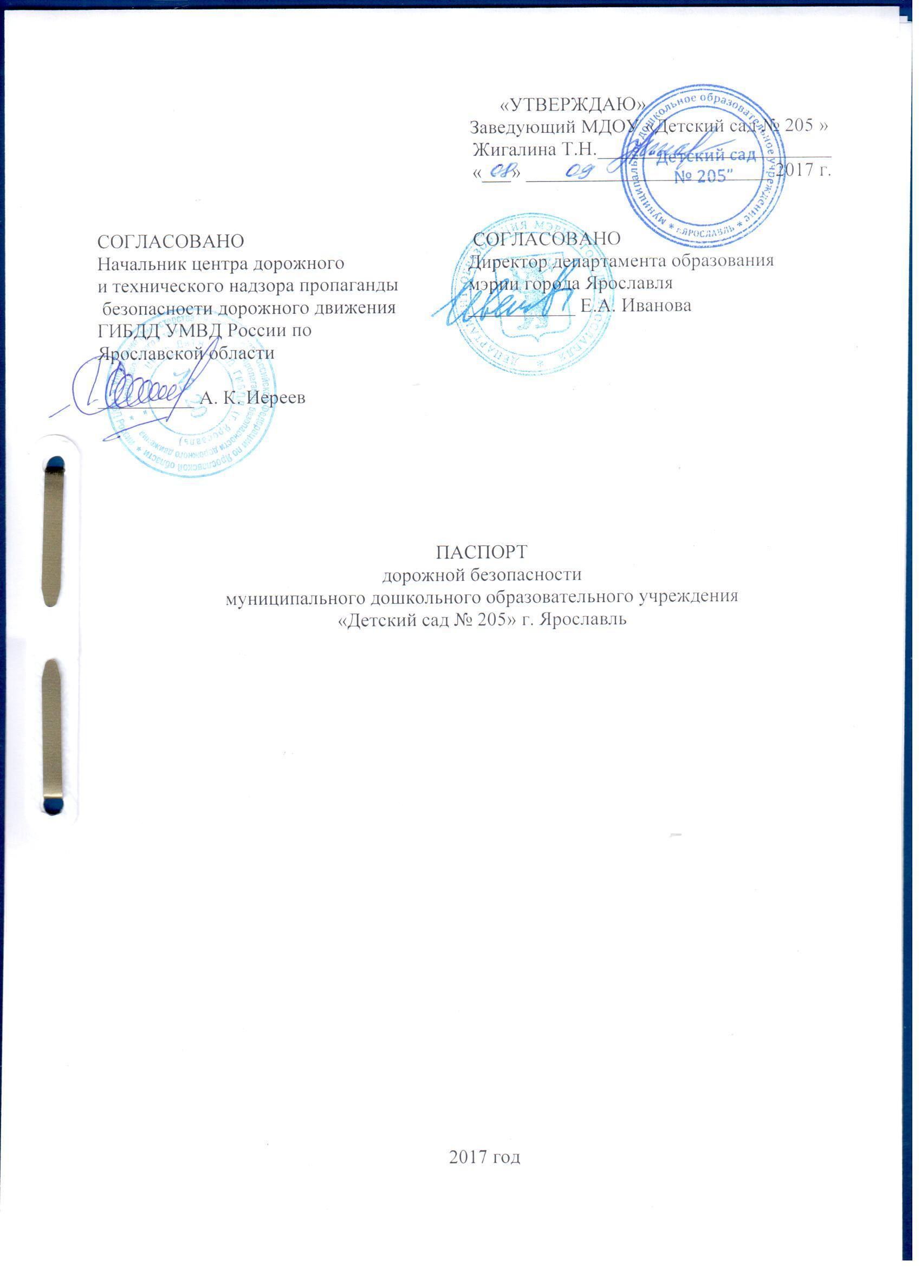

Общие сведения

Муниципальное дошкольное образовательное учреждение
«Детский сад № 205»

Тип ОУ: дошкольное образовательное учреждение
Местонахождение ОУ: 150003, г. Ярославль, ул.Кооперативная, д.3
Фактический адрес ОУ: 150003, г. Ярославль, ул.Кооперативная, д.3
Руководители ОУ:
Заведующий Жигалина Татьяна Николаевна 30-18-27
(фамилия, имя, отчество) (телефон)
Старший воспитатель Ерисковская Анна Алексеевна 30-05-19
(фамилия, имя, отчество) (телефон)

Ответственные сотрудники муниципального органа управления образованием:
Начальник отдела дополнительного
образования и воспитательной работы
департамента образования мэрии
г.Ярославля Абрамова Елена Германовна 40-51-19
(должность) (фамилия, имя, отчество) (телефон)

Ведущий специалист отдела дополнительного
образования и воспитательной работы
департамента образования мэрии
г. Ярославля Новак Дарья Александровна 40-51-18
(должность) (фамилия, имя, отчество) (телефон)

Ответственные от центра ДиТН ПБДД ГИБДД УМВД России по Ярославской области:
Заместитель начальника
центра подполковник
полиции Виноградов Олег Сергеевич 78-49-00
(должность) (фамилия, имя, отчество) (телефон)
Начальник отделения ПБДД
центра майор полиции
(должность) Ильина Наталья Владиславовна 78-49-29
(фамилия, имя, отчество) (телефон)
Старший инспектор ПБДД
центра лейтенант полиции Вишнякова Кристина Вадимовна 78-49-88
(фамилия, имя, отчество) (телефон)

Ответственные
за мероприятия по профилактике
детского травматизма в ОУ:
Старший воспитатель Ерисковская Анна Алексеевна 30-05-19

Количество воспитанников _____________________107______________________
Наличие уголка по БДД имеется в каждой группе
(если имеется, указать место расположения)
Наличие кабинета по БДД _______________не имеется_____________________
(если имеется, указать место расположения)
Наличие автоплощадок по БДД имеется разметка на территории детского сада
Наличие автобуса в ОУ (школьного) или любого другого, предназначенного для перевозки обучающихся (воспитанников)____________не имеется________________
(при наличии автобуса)
Владелец автобуса ___________________не имеется_________________
(ОУ, муниципальное образование и др.)

Время работы ОУ:
Время приема воспитанников в ОУ: с 07:00 до 09:00
Время ухода воспитанников из ОУ: с 16:00 до 19:00
с родителями (или законными представителями)

Телефоны оперативных служб:
Единая служба спасения: 101; 112
Полиция: 102; 112
Скорая мед. помощь: 03 (103); (4852)45-14-04
Дежурная часть Кировского района: (4852)30-02-02

Приложения.
1. Образцы схем муниципального дошкольного образовательного учреждения:
1.1. План – схема района расположения ОУ, пути движения транспортных средств, воспитанников их родителей (или законных представителей);
1.2. План-схема организации дорожного движения в непосредственной близости от ОУ с размещением соответствующих технических средств, маршруты движения воспитанников их родителей (или законных представителей) и расположение парковочных мест;
1.3. План – схема путей движения транспортных средств к местам разгрузки/погрузки и рекомендуемых безопасных путей передвижения воспитанников их родителей (или законных представителей) по территории ОУ.
2. Пояснительная записка к паспорту дорожной безопасности муниципального дошкольного образовательного учреждения.

Приложение 2
Пояснительная записка к паспорту дорожной безопасности
Муниципального общеобразовательного учреждения
«Детский сад №205» г. Ярославль

1. Паспорт дорожной безопасности муниципального дошкольного образовательного учреждения (далее – Паспорт) предназначен для отображения информации о муниципальном дошкольном образовательном учреждении
Муниципальное дошкольное образовательное учреждение
«Детский сад №205» г. Ярославль
(наименование учреждения)
(далее – ОУ) с точки зрения обеспечения безопасности воспитанников их родителей (или законных представителей) на этапах их перемещения «дом – ОУ – дом», для использования педагогическим составом и сотрудниками Госавтоинспекции в работе по разъяснению безопасного передвижения и поведения воспитанников на улично-дорожной сети вблизи ОУ и на маршруте «ОУ – дом», для подготовки мероприятий по предупреждению детского дорожно-транспортного травматизма.
Паспорт ведется ответственным сотрудником муниципального дошкольного образовательного учреждения совместно с сотрудниками отдела ГИБДД УМВД России по г. Ярославлю, которые оказывают помощь в разработке Паспорта, а также при внесении необходимых изменений в отдельные разделы Паспорта (схемы, перечни мероприятий по предупреждению ДТП с участием обучающихся). Сотрудники отдела ГИБДД УМВД России по г. Ярославлю в рамках консультаций предоставляют общеобразовательным учреждениям предварительно проработанную (с обозначением пешеходных переходов, дорожных знаков и др.) план-схему района расположения ОУ. Полученная схема дорабатывается, обозначаются пути движения транспортных средств, воспитанников их родителей (или законных представителей) в/из образовательного учреждения, и переноситься в Паспорт ответственными сотрудниками дошкольных образовательных учреждений.
Оригинал Паспорта хранится в ОУ, копия - в контрольно-наблюдательном деле в подразделении ГИБДД УМВД России по г. Ярославлю.

2. Типовой Паспорт содержит титульный лист следующие разделы:
- Общие сведения;
- План-схемы.

